Прикладная логика в
экономической деятельности
(логика применительно к хозяйственной
деятельности) (второе издание-2025)
Application logic in economic activity
Готовится к изданию в 2025году.
Ноосфера, человек, общество
Noosphere, people, society
Издание адресовано к широкому кругу заинтересованного читателя и может использоваться как вспомогательное учебное пособие.
The publication is addressed to a wide range of interested readers and can be used as an auxiliary textbook.
LAP LAMBERT Academic Publishing (2014-02-08 )
ISBN-13: 978-3-659-51449-4
ISBN-10: 3659514497
EAN: 9783659514494
Язык Книги: Русский
Краткое описание:
Аннотация.
Книга доступно и систематизировано представляет основы для инструментального применения логики в экономической, хозяйственной
деятельности. Логика позволяет деловым людям и специалистам в любой области знаний, овладевшим совокупностью логических приемов,
точно и аргументировано строить свою профессиональную речь, определять требования рынка, избегать несогласованности в
профессиональных действиях. В этом смысле логика есть неотъемлемая составляющая праксиологии: человеческая деятельность и в
экономической сфере, в конечном счете, всегда осуществляется как результат знаний об окружающем мире, что можно выразить в виде
процедур или последовательности действий, направленных на достижение конкретных целей. Таким путем реализуется объективно
существующая всеобщая причинно-следственная связь: Ноосфера-Человек - Общество.

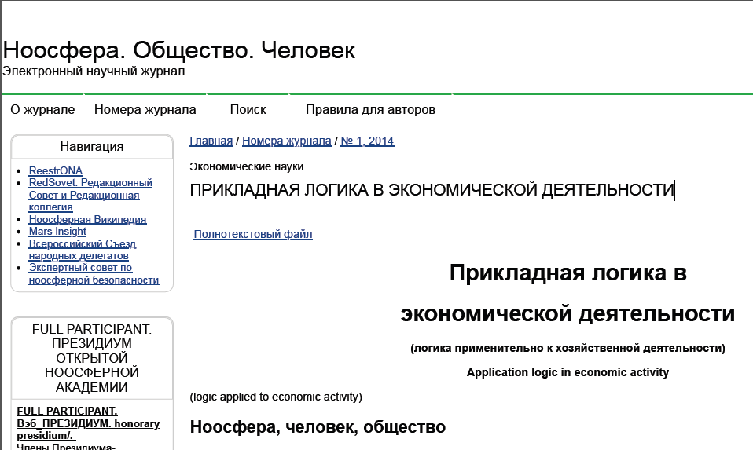
Логика в экономике: компас для успеха.

Прикладная логика: ключ к стабильности бизнеса.

Логическое мышление: конкурентное преимущество в экономике.

Экономика и логика: инвестиции в будущее.

Логика как инструмент экономического роста и развития.

Прикладная логика в экономической деятельности – это фундамент рациональных решений. Она позволяет анализировать сложные ситуации, выявлять причинно-следственные связи и прогнозировать последствия. Без логического мышления экономические агенты рискуют принимать импульсивные, неэффективные решения, ведущие к убыткам.

Логика применяется в планировании, бюджетировании и управлении рисками. Она необходима для оценки инвестиционных проектов, анализа рыночных тенденций и разработки стратегий. Четкое логическое обоснование каждого шага позволяет минимизировать неопределенность и повысить вероятность достижения поставленных целей.

Экономическая деятельность, основанная на логических принципах, становится более прозрачной и предсказуемой. Это привлекает инвесторов, способствует развитию бизнеса и укрепляет экономическую стабильность. Логика – это инструмент, который позволяет экономическим агентам видеть общую картину, принимать обоснованные решения и достигать устойчивого развития.
Итак, прикладная логика – это не просто теоретическая концепция, а критически важный инструмент для каждого участника экономической деятельности. Она является тем компасом, который помогает ориентироваться в сложном мире финансов, инвестиций и конкуренции.

Использование логики в экономике позволяет не только избегать ошибок, но и находить новые возможности для роста и развития. Компании, которые опираются на логический анализ и предвидение, оказываются более устойчивыми к внешним воздействиям и способны адаптироваться к изменяющимся условиям рынка.

В конечном итоге, владение навыками логического мышления становится конкурентным преимуществом как для отдельных специалистов, так и для целых организаций. Инвестиции в развитие логического мышления – это инвестиции в будущее, в стабильность и процветание экономической системы в целом.

(с)Оноприенко В.И.,2025.

